 Colegio Santa María de Maipú

Departamento de Religión y Filosofía

**GUIA DE AUTOAPRENDIZAJE DE RELIGION**

**SEGUNDO MEDIO**

**PRIMER TRIMESTRE**

**Nombre__________________________________ Curso: II medio Fecha:__________**

**Instrucciones:**

1. Complete los datos solicitados; **Nombre, Curso, Fecha**.
2. Lee cuidadosamente los contenidos de la guía y responde las actividades propuestas.
3. Utiliza un tiempo prudente para responder la guía, consulta los apuntes y links correspondientes
4. En caso de dudas o consultas escribir al mail: [religioniimediosmm@gmail.com](mailto:religioniimediosmm@gmail.com)
5. El desarrollo de las guías de autoaprendizaje puedes imprimirlas y archivarlas en una carpeta por asignatura o solo guardarlas digitalmente y responderlas en tu cuaderno
6. **Objetivos de aprendizaje:**

Tiempo de Adviento : Conocer las características del Tiempo de Adviento y Navidad.

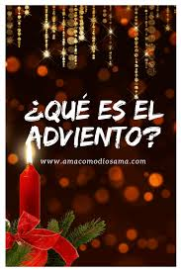**¿Qué es el Adviento?**

**Es un tiempo Litúrgico de la Iglesia y comprende los cuatro domingos anteriores al día 24 de diciembre. El adviento es tiempo de preparación, esperanza y arrepentimiento de nuestros pecados para la llegada del Señor.**

El primer domingo de Adviento tiene lugar en el domingo siguiente al de la solemnidad de Cristo Rey, último domingo del año litúrgico El color litúrgico de estos días es el morado y entre los símbolos que lo identifican está la **Corona de Adviento** o corona de Navidad, símbolo cristiano que anuncia el transcurso de las cuatro semanas de adviento y la llegada de la Navidad. Se caracteriza por ser una corona hecha con ramas de pino o abeto y tener c uatro velas.

LINK CLASES: <https://www.youtube.com/watch?v=noWUMk9EmsQ>

1.- Lee el siguiente texto Bíblico y luego responde las siguientes preguntas

**Texto Lucas 2,1-20: El Nacimiento de Jesús**

"Por aquellos días salió un decreto del emperador Augusto, por el que se debía proceder a un censo en todo el imperio. Éste fue llamado “el primer censo”, siendo Quirino gobernador de Siria. Todos, pues, empezaron a moverse para ser registrados cada uno en su ciudad natal.

José también, que estaba en Galilea, en la ciudad de Nazaret, subió a Judea, a la ciudad de David, llamada Belén, porque era descendiente de David; allí se inscribió con María, su esposa, que estaba embarazada.

Mientras estaban en Belén, llegó para María el momento del parto y dio a luz a su hijo primogénito. Lo envolvió en pañales y lo acostó en un pesebre, pues no había lugar para ellos en la sala principal de la casa.

En la región había pastores que vivían en el campo y que por la noche se turnaban para cuidar sus rebaños. Se les apareció un ángel del Señor, y la gloria del Señor los rodeó de claridad. Y quedaron muy asustados. Pero el ángel les dijo: «No tengan miedo, pues yo vengo a comunicarles una buena noticia, que será motivo de mucha alegría para todo el pueblo: hoy, en la ciudad de David, ha nacido para ustedes un Salvador, que es el Mesías y el Señor.

a.- ¿Qué significado tiene para ti la Navidad?

Respuesta Personal

b.- ¿Cuándo celebramos la Navidad y porqué?

El motivo por el se celebra la Navidad el 25 de diciembre tiene sentido cristiano: el Nacimiento de Jesús coincidía con el solsticio de invierno

c.- ¿Porqué celebramos el Período de Adviento?

## Se conoce como adviento al tiempo santo que ocupan los cuatro domingos anteriores a la Navidad, es un tiempo de alegría para los cristianos, caracterizado por la preparación espiritual del nacimiento de Jesús.

d.- Respecto del texto leído. ¿En que circunstancias José debía ir a la ciudad de Belén?

José, era descendiente la familia del Rey David, por lo que en censo, dictaminado por el emperador Augusto, cada habitante de la región de Palestina debía ir a la ciudad de sus antepasados. En este caso: Belén

e.- ¿Qué circunstancias especiales marcan este viaje de la sagrada familia?

María, la esposa de José estaba embarazada, y al llegar a la ciudad de Belén ella entra en labores de parto. Por lo de buscan algún lugar para quedarse (al no encontrar lugar) y se quedan en un establo.

f.- ¿Qué ocurrió con los pastores en esa oportunidad?

Se les aparece un ángel del Señor, señalando que no tuvieran miedo, pues venía a comunicarles una buena noticia, que seria motivo de mucha alegría para todo el pueblo: Que Jesús había nacido, que es el Mesías y el Señor.

g.- Los Pastores, simbolizan la humildad presente en el nacimiento del Salvador. ¿Qué actitudes de humildad haré o hago presentes en mi vida, durante este tiempo?

Respuesta Personal .

h.- Describe 5 actitudes que relejan es verdadero espíritu de la Navidad

Alegría

Mantener la esperanza

Conversión

Humildad

Responder al llamado del Señor, son lagunas de ellas

**Síntesis de la clase: Recortar_** _ _ _ _ _ _ _ _ _ _ _ _ _ _ _ _ _ _ _ _ _ _ _ _ _ _

**ADVIENTO TIEMPO LITURGICO QUE NOS PREPARA PARA LA VENIDA DE JESÚS**

**SE REALIZA LA CORONA DE ADVIENTO COMO SIGNO**

**4 SEMANAS ANTES DE NAVIDAD**

**LA IMPORTANCIA Y EL SENTIDO AUTENTICO DE LA NAVIDAD ES LO QUE DEBEMOS SABER VALORAR**

**ACOMPAÑAMOS A MARÍA SANTÍSIMA EN ELPROCESO DE DAR A LUZ A SU HIJO JESÚS NUESTRO SALVADOR**

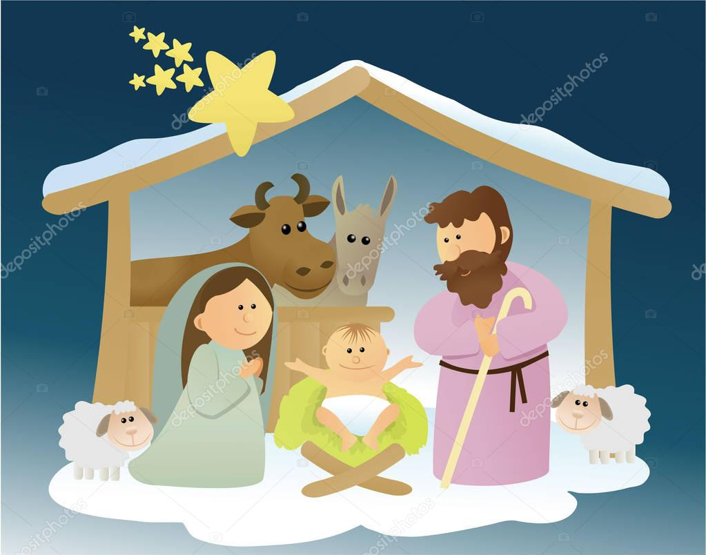

**Y ES LA HUMILDAD DEL HIJO DE DIOS COMO VINO A ESTE MUNDO EN UN PESEBRE Y ADEMÁS: QUISO NACER DE UNA FAMILIA**